Структурное подразделение «Детский сад №16 комбинированного вида»
МБДОУ «Детский сад «Радуга» комбинированного вида»
Рузаевского муниципального района

День здоровья в подготовительной группе
« Мы спасаем Айболита!»
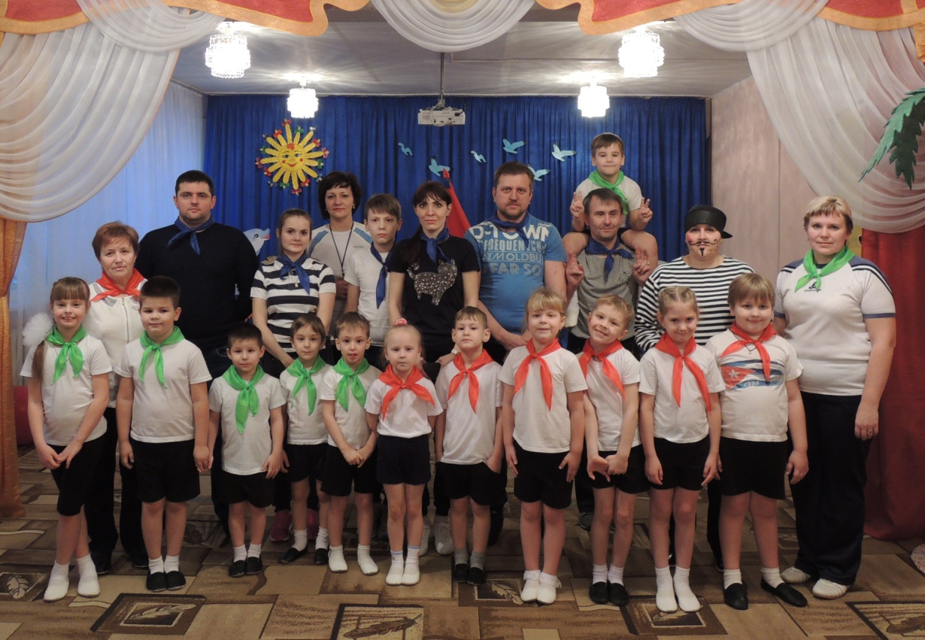

Выполнила
инструктор по физической культуре:
Захарова Н.А.

Цель: Закреплять культурно-гигиенические навыки у детей, приобщать детей к занятиям физкультурой и спортом, к здоровому образу жизни.
Задачи:
- Закреплять и систематизировать имеющиеся представления у детей о здоровом образе жизни; о предметах личной гигиены;
-Развивать физические навыки и умения в эстафетах, обогащать двигательный опыт детей.
- Развивать быстроту, силу, ловкость, выносливость, умение взаимодействовать друг с другом
- Воспитывать у детей взаимовыручку, смелость, ловкость, чувство ответственности и коллективизма
Ход праздника
(Звучит музыка, участники выходят и строятся шеренгой)
Физинструктор: Внимание! Внимание! Приглашаем всех на праздник – День Здоровья!

1 ребенок:
Что такое день здоровья?
Это бодрость и веселье,
Шутки, музыка и смех
Это радость и успех!
2 ребенок:
Вместе с мамой, вместе с папой,
Физкультурой занимаюсь.
И скажу я вам друзья,
У нас здоровая семья.

3 ребенок:
Мы дружить со спортом будем,
С клюшкой, шайбой и мячом.
Все мы скажем «нет» простуде,
Нам болезни нипочем.

Физинструктор: Празднику спортивному,
Рада детвора,
Дружно с вами крикнем Ура! Ура! Ура!
Физинструктор: Почему вы крепкие, быстрые и смелые?
Дети и родители: Потому, что по утрам, мы зарядку делаем.
(Дети и родители отвечают)
Физинструктор: А у нас, все по порядку!
Дружно, стройся на зарядку.
Слушай мою команду: «Направо, в обход по залу, шагом марш! »
(Под музыку участники праздника выполняют ритмическую гимнастику и садятся на стульчики на 2 стороны).
(Под музыку заходит Бармалей).
Бармалей: Услышал я детский смех, и мне стало любопытно. По какому поводу собрались?
Физинструктор: У нас в детском саду праздник «День здоровья», на котором мы говорим о ЗОЖ.
Бармалей: Все ясно.
Позабудьте все запреты,
Бармалея слушайте советы:
Лопай сладости мешками, что нам зубы-то жалеть,
Можно их на крайний случай мокрой тряпкой обтереть.
Стричь нам волосы и ногти абсолютно ни к чему,
А зачем зарядку делать, уж совсем я не пойму!
Ни к чему нам заниматься, мышцы тела напрягать,
Нам в кровати поваляться и часок-другой поспать.
Физинструктор: Ребята, вы будете выполнять советы Бармалея?
(Дети и родители отвечают)
Бармалей: Ах, так. Ну, держитесь.
Добрый доктор Айболит,
В клетке у меня сидит.
Просто так я не отдам,
Расплатиться нужно вам.
Отпущу его, за сто монет,
Золотых. Вот вам ответ.
(Под музыку Бармалей смеется и уходит).
Физинструктор: Ребята мы спасем Айболита?
(Дети и родители отвечают)
Физинструктор: Не будем терять ни минуты, мы плывем в Африку. (Выносят «корабль» в центр зала. Дети занимают места на корабле и под музыку плывут в Африку).
Физинструктор: А вот и Африка.
(В углу стоят пальмы и сундук ).
Физинструктор: Ребята, а где же нам взять много золотых монет?
(Дети отвечают)
Физинструктор: Вот посмотрите сундук, а в нем одна монета. Этого хватит?
(Дети отвечают)
Физинструктор: Значит, остальные монеты где-то рядом и мы их обязательно найдем, а ваши родители нам в этом помогут. Для этого вам необходимо разделиться на 2 команды и построится на линии старта.
Физинструктор: И у нас на пути множество больших камней. Предлагаю их перенести в другое место. Для этого нам понадобятся носилки.
(Проводится эстафета «Перенеси камни». Один взрослый участник добегает до «камней», чтобы помогать при погрузке. Два участника бегут с носилками к «камням», загружают один «камень» на носилки и возвращаются обратно, передавая носилки следующим двум участникам. Под последним «камнем» будет одна золотая монета. Найденную монету участник складывает в сундук).
Физинструктор: Продолжаем поиски. А у нас на пути тоннели, которые надо проползти, затем подпрыгнуть достать кокос и забросить его в мешок. Для этого нам необходима помощь взрослых. Из каждой команды я приглашаю по два участника, один из которых будет держать кокос, а другой –мешок.
(Все участники участвуют по очереди и находят еще одну монету).
Физинструктор: В Африке палящее солнце и нашим участникам я предлагаю отдохнуть и вспомнить правила ЗОЖ.
(Все участники садятся на свои места)
Физинструктор: Я буду задавать вам вопросы, а вы отвечаете «да» или «нет». Будьте внимательны.
Чтоб здоровым оставаться, нужно правильно питаться? (Да!)
Каша – вкусная еда? Это нам полезно? ( Да!)
Творог, сыр, кефир всегда – нам полезны дети? ( Да!)
Лук зелёный иногда нам полезен, дети? ( Да!)
В луже грязная вода нам полезна, дети? ( Да!)
Мухоморный суп всегда – это нам полезно? (Нет!)
Фрукты – просто красота! Это нам полезно? ( Да!)
Грязных ягод иногда съесть полезно, дети? ( Нет!)
Семь мороженых всегда есть полезно, дети? ( Нет!)
Овощей растёт гряда, овощи полезны? ( Да!)
Сок, компотик иногда – нам полезны, дети? ( Да!)
Физинструктор: Все правильно. Лишь полезная еда на столе у нас всегда!
А еще вспоминайте, ребятишки, строчки из известной книжки,
Что Чуковский нам писал, и какой совет нам дал?
Дети отвечают:
Надо, надо умываться по утрам и вечерам,
А нечистым трубочистам стыд и срам!
Физинструктор: Вот сейчас мы и проверим, знаете ли вы, какие предметы необходимы для умывания!
( На столе лежат 2 мыла, 2 зубных щётки, 2 полотенца, 2 зубных пасты и другие предметы)
(Конкурс «Умывание». Участвуют 2 человека. Нужно выбрать необходимые предметы и положить их в тазик.)
Физинструктор: Не для некого не секрет что чистота – залог здоровья, поэтому ваши родители постоянно что-то стирают. Складывается такое впечатление, что они могут это сделать закрытыми глазами. Сейчас вы в этом убедитесь. Следующий конкурс для родителей и называется «Большая стирка». Вам нужно развесить белье закрытыми глазами. (Два участника с завязанными глазами берут тазики с бельем и начинают развешивать полотенца, прищипывая прищипкам).
Физинструктор: А мы продолжаем поиски клада и участников я приглашаю построится на линии старта.
Ребята, продолжите фразу «Наши лучшие друзья…
(Дети и родители продолжают фразу)
Физинструктор: Я предлагаю попить водички, которая налита вот в те стаканы. Вам нужно пройти дистанцию не привлекая внимания, а сделать это можно ползая, как крабики.
(Проводится эстафета «Ключевая водица». Участники по очереди ползут как «крабики» спиной вперед до мягкого модуля, «выпивают воду» и возвращаются обратно бегом, передавая эстафету следующему участнику).
Физинструктор: Чтобы быстрым, крепким быть,
Все нам нужно спорт любить.
А чтобы здоровым оставаться,
Водою, нужно …………..закаляться!
Сейчас в нашем сухом бассейне мы начнем заниматься плаваньем, а также поисками клада.
(Проводится эстафета «Ныряют все!». Участники по очереди прыгают по ориентирам, залезают в сухой бассейн, наполненный шарами, и ищут одну монету. С найденной монетой возвращаются бегом на линию старта и кладут монету в сундук).
Физинструктор: Все монеты найдены, и я прошу участников присесть на свои места.
(Участники садятся на стульчики)
Физинструктор: Друзья, посмотрите, вы набрали целый сундук монет. (Трясет сундук и звучит звук монет)
(Выходит Бармалей)
Бармалей: Как прекрасно они звенят. Это моя любимая мелодия.
Физинструктор: Мы готовы обменять Айболита на сундук с золотыми монетами. (Ставит сундук на стол). Учти он очень тяжелый.
Бармалей: Ничего. Своя ноша - не в тягость. (Отдает Айболита, у которого руки скованны цепями с большим замком)
Физинструктор: А где же ключ от замка?
Бармалей: Не знаю. Я его потерял.
Айболит: Так вон же он, на песке лежит.
Физинструктор: Уважаемые наши участники вам необходимо вытянуть из песка ключ, который подойдет к этому замку. Для этого я попрошу выйти два юных участника со своими взрослыми помощниками.
(Проводится соревнование «Кто быстрее?». Участники освобождают от цепей Айболита)
Айболит: Вам друзья спасибо говорю,
И от всей души благодарю.
Здравствуйте, мои друзья!
Рады видеть вы меня?
(Ответы детей)
Бармалей: Ну а мне пора бежать,
Поскорей хочу монеты подсчитать.
(Берет сундук и кричит, хватается за спину)
Бармалей: Ой, ой, ой, тяжелый какой.
Айболит: Ты дружок не торопись,
И попробуй разогнись.
Бармалей: Ай, ай, ай.
Айболит: Все понятно, надорвался.
И с больной спиной остался.
Физинструктор: Ребята, а кто может помочь Бармалею?
(Ответы детей)
Физинструктор: Вы хотите, чтобы Айболит вылечил Бармалея?
(Ответы детей)
Айболит: Хорошо я помогу,
И массажем исцелю. А вы повторяйте за мной и делайте массаж своему соседу.
(Айболит делает массаж Бармалею)
Айболит: Мы массаж сейчас начнем,
Руками спину разотрем.
Пальчиками потопали,
Ладошками похлопали.
Кулачком постучим,
Все болезни исцелим.
Бармалей: Ой, хорошо. Спасибо вам. Без вашей помощи я бы не справился.
Физинструктор: Для этого и нужны друзья, чтобы помочь в трудную минуту. Ну а ты больше не поднимай тяжести.
Бармалей: Больше не буду. Теперь я хочу вас отблагодарить. (Бармалей стрелять из пистолета по пальме. На ней падают листья и становятся видны бананы. Бармалей угощает детей фруктами. Дошкольники благодарят героя).
Айболит: Мой совет не забывайте,
Здоровый образ жизни соблюдайте.
Бармалей: Живите дружно, не ругайтесь,
Друг другу чаще улыбайтесь. До свидание.
(Дети прощаются с героями)
Физинструктор: Все хорошо закончилось и нам пора возвращаться в детский сад. Я предлагаю это сделать на воздушном шаре.
(Дети садятся на пол в центре зала, а их родители берут парашют и под веселую песню выполняют несколько движения с атрибутом над детьми)
Физинструктор: Вот мы и прилетели в детский сад. Вот такой у нас необычный получился День здоровья. Вам понравился?
(Ответы детей)
Физинструктор: И помните, ваше здоровье - в ваших руках.
Праздник наш подошел к концу. Желаю вам крепкого здоровья!

